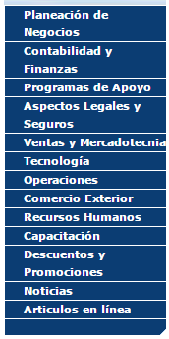¿Qué es un plan de producción?

El plan de producción es la sección del plan de negocios a mediano plazo que el departamento de fabricación / operaciones es responsable de desarrollar. El plan señala en términos generales la cantidad total de producto cuya responsabilidad de producción es del departamento de fabricación durante cada período del horizonte de planificación.

La producción se expresa generalmente en términos de peso u otras unidades de medida (ej., toneladas, litros, kilogramos) o unidades de producto agregado (que se refieren al promedio ponderado de todos los productos en su empresa). El plan de producción es la autorización del departamento de la fabricación para producir los artículos a una tasa consistente con el plan corporativo general de la empresa.

El plan de producción debe convertirse en un calendario maestro de producción para programar el acabado de artículos sin demora, según fechas de entrega acordadas; para evitar sobrecargar o tener muy poca carga de los medios de producción; y para utilizar la capacidad de producción eficientemente y obtener bajos costos de producción.

¿Por qué es importante tener un plan de producción cuidadosamente desarrollado?


La planeación de la producción es una de las funciones de planificación que las empresas deben realizar para satisfacer las necesidades de los clientes. Es una actividad de planificación de mediano plazo que sigue la planificación de largo plazo en P/OM tal como la planeación de procesos y la planeación estratégica de capacidad. Las empresas necesitan tener una estrategia de planeación agregada o de planeación de producción para asegurarse que hay suficiente capacidad para satisfacer el pronóstico de demanda y determinar el mejor plan para satisfacer dicha demanda.

Un plan de producción cuidadosamente desarrollado le permitirá que su compañía lograr los siguientes objetivos:

- Minimizar costos / maximizar ganancias

- Maximizar el servicio al cliente

- Minimizar la inversión en inventarios

- Minimizar los cambios en las tasas de producción

- Minimizar los cambios en los niveles de personal

- Maximizar la utilización de planta y equipos

¿Cómo se prepara un plan de producción?

Actividad 1 Determinación de requerimientos

El primer paso en la Planeación de Producción es la determinación de los requerimientos del horizonte de planificación. El Pronóstico de la demanda juega un papel importante en la realización de estas tres tareas. Los gerentes deben por lo tanto conocer los distintos factores que podrían afectar la precisión de los pronósticos de demanda y ventas.

La Actividad 1 incluye las siguientes tareas:
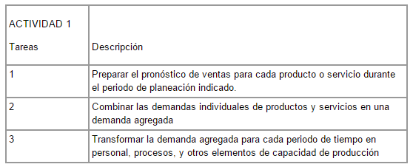

Hay factores empresariales que pueden afectar el nivel de la demanda para los productos de la empresa. Estos factores internos incluyen los esfuerzos de mercadeo de la compañía; el diseño del producto en sí mismo; las estrategias para mejorar el servicio de atención al cliente; y la calidad y el precio del producto.

Hay también factores externos o factores de mercado que afectan de forma importante la demanda, tal como el nivel de competencia o de posible reacción de la competencia a la estrategia empresarial de una firma; la imagen de los consumidores acerca de los productos y el comportamiento de consumidor según su perfil sociodemográfico. Por último, hay los factores de azar que pueden afectar a la precisión de los pronósticos de demanda tales como el estado general de la economía y la ocurrencia de ciclos económicos.

Actividad 2 Cómo cumplir con los requerimientos

La siguiente actividad fundamental incluye la identificación de las alternativas que la firma puede emplear para satisfacer los pronósticos de producción así como las limitaciones y los costos involucrados. Específicamente, esta actividad incluye las siguientes tareas:
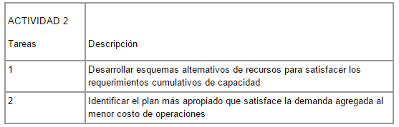

Una vez que se ha seleccionado el plan más apropiado, la empresa evalúa el plan y lo finaliza para ponerlo en práctica. Para un proceso de planificación más eficiente y más eficaz, es aconsejable la conformación de un equipo del planeación de producción integrado por gerentes de manufactura, mercadeo, compras y finanzas.

¿Cuáles son las entradas al proceso de planeación de producción?

Para poder realizar el proceso de planeación agregada, la siguiente información debe estar disponible para el equipo de planeación de producción. Los datos incluyen lo siguiente:

- Información de materiales / compras

- Información de operaciones / fabricación

- Diseños de ingeniería / proceso

- Información de ventas, mercadeo y distribución

- Información financiera y de contabilidad

- Información de recursos humanos

¿Cómo se atiende la fluctuación en la demanda?

Hay tres estrategias básicas de planeación de producción entre las que la empresa puede escoger atender las fluctuaciones de demanda. Éstas son (1) la estrategia de caza de la demanda, (2) estrategia de nivel de producción, y (3) la estrategia mezclada.
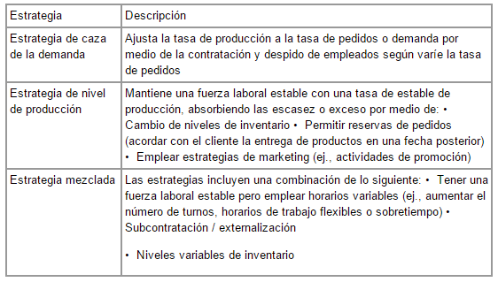

Fuente: Dilworth, James B. Production and Operations Management: Manufacturing and Services. Quinta edición. McGraw-Hill, Inc. 1993

¿Cuál son las consideraciones importantes para seleccionar la estrategia de planeación de producción?

Estrategia de caza de la demanda
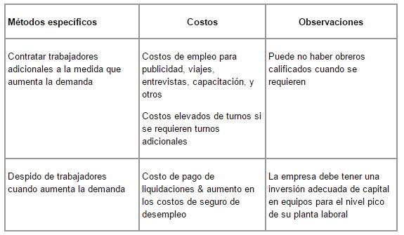

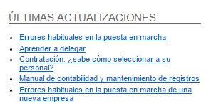
Estrategia de nivel de producción
